面试考点友情提示
为方便考生查找各面试考点位置，特制作各考点周边地形图并作友情提醒如下：
一、因考点周边不方便停车，建议各位考生不要开车前往。
二、因考试时间较长（最晚约16:00结束）,建议各位考生不要安排陪考人员。
三、考点
青岛第四十一中学新校（青岛市洛阳路46号，洛阳路与鲁阳路交叉路口）。如需使用导航请搜索“洛阳路46号”，请勿搜索青岛第四十一中学。周边公交站点有洛阳西站、海晶化工站、开封路站，建议各位考生提前落实公交线路或选择换乘线路。地理位置如下图：
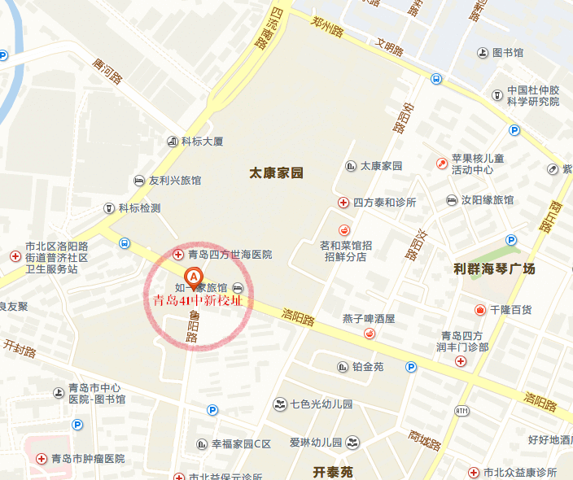

参考公交线路有：
乘坐9路、22路、229路、326路、365路、603路至洛阳路西站。
乘坐23路、30路、309路、366路至海晶化工站。
乘坐5路、7路、24路、302路、305路、325路、364路至四流南路开封路站。

